习题3
3.1选择题
(1) 有一半径为R的水平圆转台，可绕通过其中心的竖直固定光滑轴转动，转动惯量为J，开始时转台以匀角速度ω₀转动，此时有一质量为m的人站在转台中心，随后人沿半径向外跑去，当人到达转台边缘时，转台的角速度为
(A)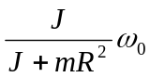 (B) 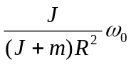
(C) 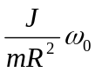 (D) 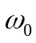
[答案： (A)]

(2) 如题3.1（2）图所示，一光滑的半球形碗内表面半径为10cm，以匀角速度ω绕其对称轴OC旋转，已知放在碗内表面上的一个小球P相对于碗静止，其位置P点高于碗底4cm，则由此可推知碗旋转的角速度约为
(A)13rad/s (B)17rad/s
(C)10rad/s (D)18rad/s
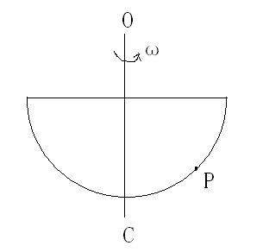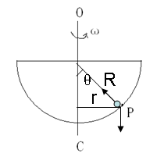
(a) (b)
题3.1（2）图
[答案： (A)]

(3)如3.1(3)图所示，有一小块物体，置于光滑的水平桌面上，有一绳其一端连结此物体，；另一端穿过桌面的小孔，该物体原以角速度ω在距孔为R的圆周上转动，今将绳从小孔缓慢往下拉，则物体
（A）动能不变，动量改变。
（B）动量不变，动能改变。
（C）角动量不变，动量不变。
（D）角动量改变，动量改变。
（E）角动量不变，动能、动量都改变。
[答案： (E)]

3.2填空题
(1) 半径为30cm的飞轮，从静止开始以0.5 rad·s⁻²的匀角加速度转动，则飞轮边缘上一点在飞轮转过240˚时的切向加速度a_{τ}= ，法向加速度a_{n}= 。
[答案：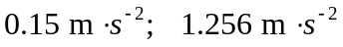]

(2) 如题3.2（2）图所示，一匀质木球固结在一细棒下端，且可绕水平光滑固定轴O转动，今有一子弹沿着与水平面成一角度的方向击中木球而嵌于其中，则在此击中过程中，木球、子弹、细棒系统的 守恒，原因是 。木球被击中后，细棒和木球升高的过程中，对木球、子弹、细棒、地球系统的 守恒。
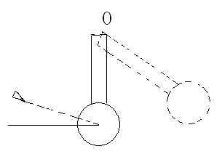
题3.2（2）图
[答案：对o轴的角动量，因为在子弹击中木球过程中系统所受外力对o轴的合外力矩为零，机械能]

(3) 两个质量分布均匀的圆盘A和B的密度分别为ρ_{A}和ρ_{B} (ρ_{A}>ρ_{B})，且两圆盘的总质量和厚度均相同。设两圆盘对通过盘心且垂直于盘面的轴的转动惯量分别为J_{A}和J_{B}，则有J_{A} J_{B} 。（填>、<或=）
[答案： <]

3.3刚体平动的特点是什么？平动时刚体上的质元是否可以作曲线运动？
解：刚体平动的特点是：在运动过程中，内部任意两质元间的连线在各个时刻的位置都和初始时刻的位置保持平行。平动时刚体上的质元可以作曲线运动。

3.4刚体定轴转动的特点是什么？刚体定轴转动时各质元的角速度、线速度、向心加速度、切向加速度是否相同？
解：刚体定轴转动的特点是：轴上所有各点都保持不动，轴外所有各点都在作圆周运动，且在同一时间间隔内转过的角度都一样；刚体上各质元的角量相同，而各质元的线量大小与质元到转轴的距离成正比。因此各质元的角速度相同，而线速度、向心加速度、切向加速度不一定相同。

3.5刚体的转动惯量与哪些因素有关？请举例说明。
解：刚体的转动惯量与刚体的质量、质量的分布、转轴的位置等有关。如对过圆心且与盘面垂直的轴的转动惯量而言，形状大小完全相同的木质圆盘和铁质圆盘中铁质的要大一些，质量相同的木质圆盘和木质圆环则是木质圆环的转动惯量要大。

3.6 刚体所受的合外力为零，其合力矩是否一定为零？相反，刚体受到的合力矩为零，其合外力是否一定为零？
解：刚体所受的合外力为零，其合力矩不一定为零；刚体受到的合力矩为零，其合外力不一定为零。

3.7 一质量为的质点位于(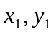)处，速度为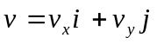, 质点受到一个沿负方向的力的作用，求相对于坐标原点的角动量以及作用于质点上的力的力矩．
解: 由题知，质点的位矢为
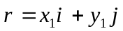
作用在质点上的力为
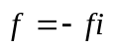
所以，质点对原点的角动量为
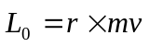
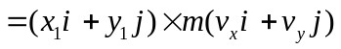
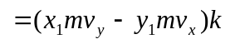
作用在质点上的力的力矩为

3.8 哈雷彗星绕太阳运动的轨道是一个椭圆．它离太阳最近距离为＝8.75×10¹⁰m ，在此时它的速率是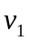＝5.46×10⁴m/s，它离太阳最远时的速率是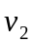＝9.08×10² m/s,这时它离太阳的距离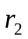是多少?(太阳位于椭圆的一个焦点。)
解: 哈雷彗星绕太阳运动时受到太阳的引力——即有心力的作用，所以角动量守恒；又由于哈雷彗星在近日点及远日点时的速度都与轨道半径垂直，故有
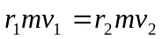
∴ 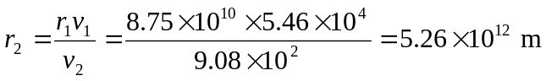

3.9 一物体质量为3kg，=0时位于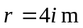, 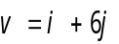(m/s)，如一恒力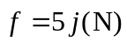作用在物体上,求3秒后，(1)物体动量的变化；(2)相对轴角动量的变化．
解: (1) 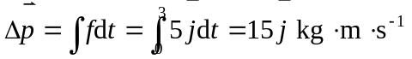
(2)解(一) 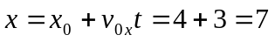
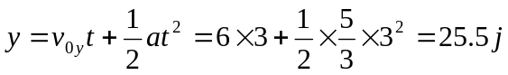
即 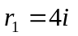,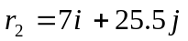
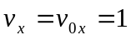
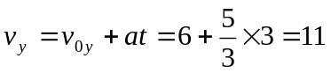
即 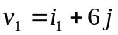,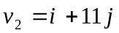
∴ 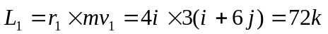
∴ 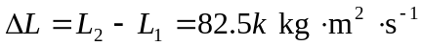
解(二) ∵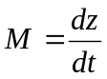
∴ 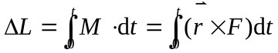
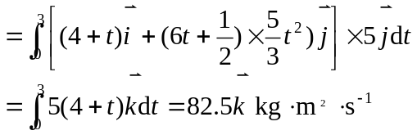

3.10 平板中央开一小孔，质量为的小球用细线系住，细线穿过小孔后挂一质量为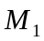的重物．小球作匀速圆周运动，当半径为时重物达到平衡．今在的下方再挂一质量为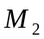的物体，如题3.10图所示．试问：这时小球作匀速圆周运动的角速度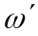和半径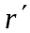为多少?
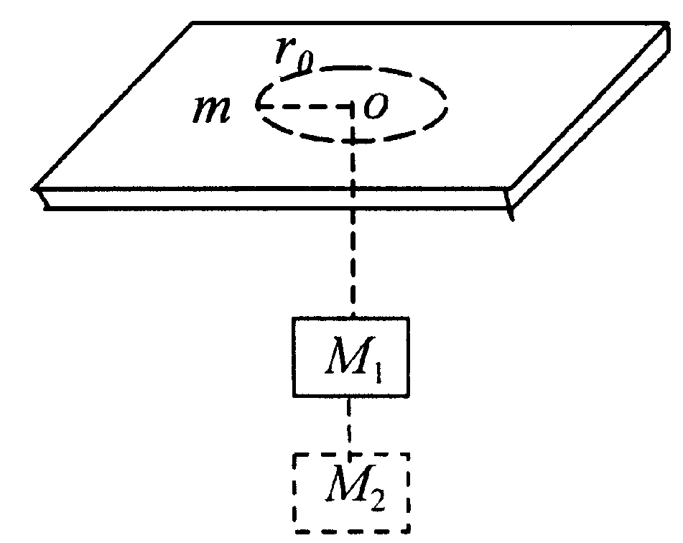
题3.10图
解: 在只挂重物时，小球作圆周运动的向心力为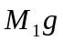，即
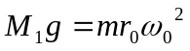 ①
挂上后，则有
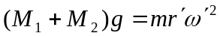 ②
重力对圆心的力矩为零，故小球对圆心的角动量守恒．
即 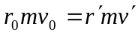
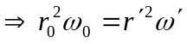 ③
联立①、②、③得
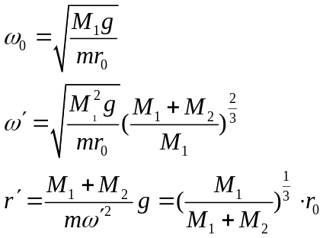

3.11 飞轮的质量＝60kg，半径＝0.25m，绕其水平中心轴转动，转速为900 r/min．现利用一制动的闸杆，在闸杆的一端加一竖直方向的制动力，可使飞轮减速．已知闸杆的尺寸如题3.11图所示，闸瓦与飞轮之间的滑动摩擦系数5=0.4，飞轮的转动惯量可按匀质圆盘计算．
(1)设＝100 N，可使飞轮在多长时间内停止转动?在这段时间里飞轮转了几转?
(2)如果在2s内飞轮转速减少一半，需加多大的力?
解: (1)先作闸杆和飞轮的受力分析图(如图(b))．图中、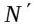是正压力，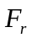、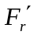是摩擦力，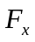和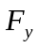是杆在点转轴处所受支承力，是轮的重力，是轮在轴处所受支承力．
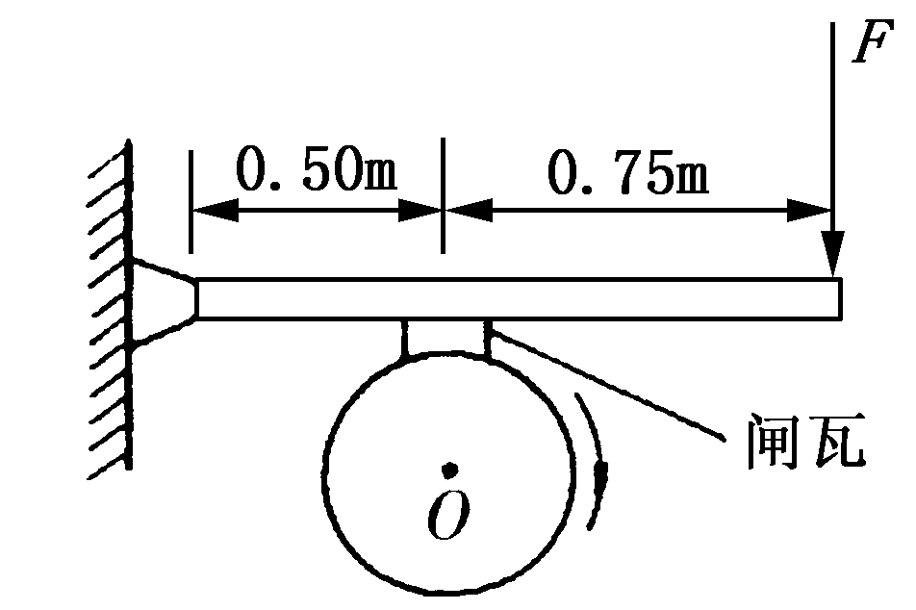
题3.11图（a）
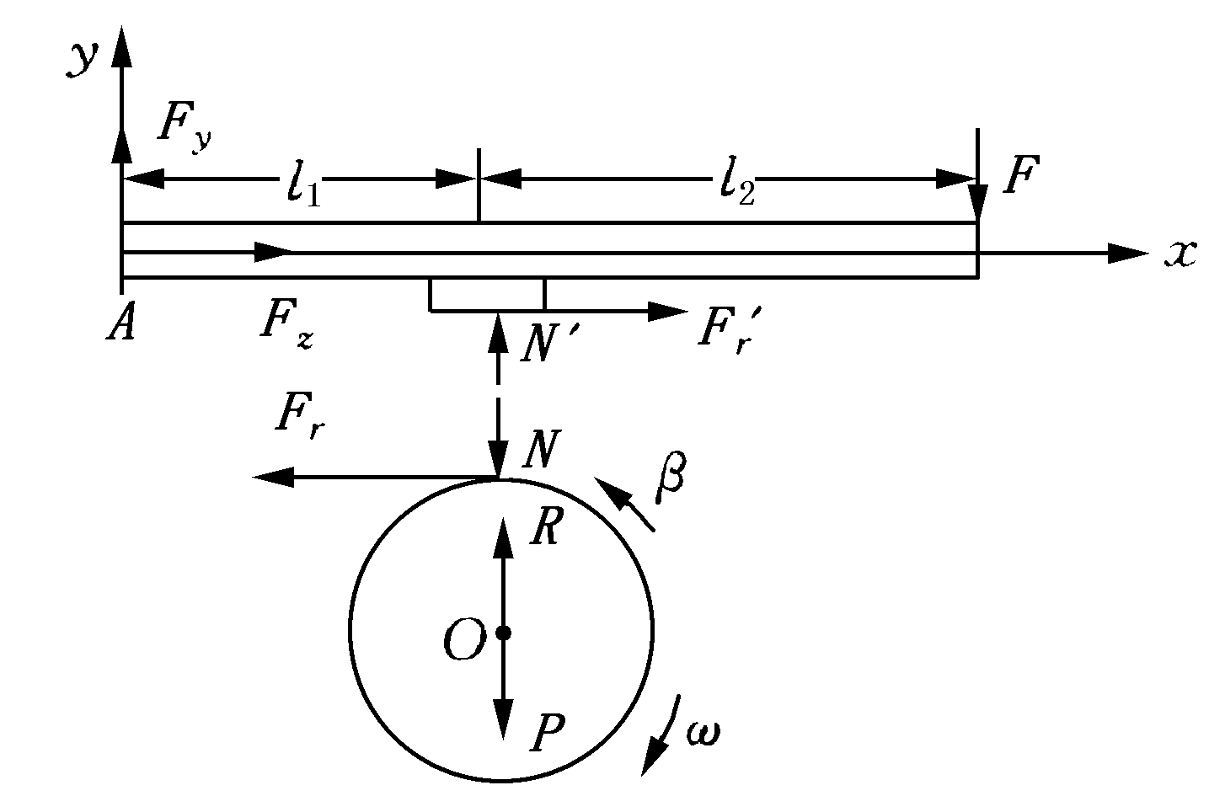
题3.11图(b)
杆处于静止状态，所以对点的合力矩应为零，设闸瓦厚度不计，则有
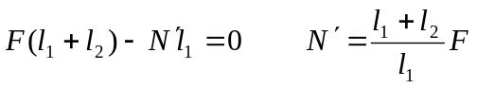
对飞轮，按转动定律有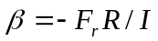，式中负号表示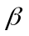与角速度方向相反．
∵ 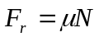 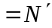
∴ 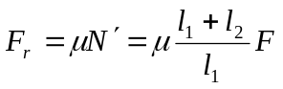
又∵ 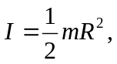
∴ 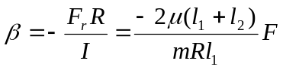 ①
以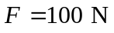等代入上式，得
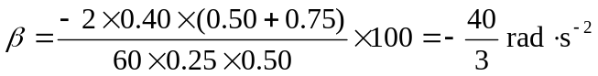
由此可算出自施加制动闸开始到飞轮停止转动的时间为
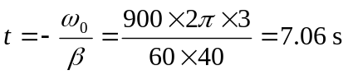
这段时间内飞轮的角位移为
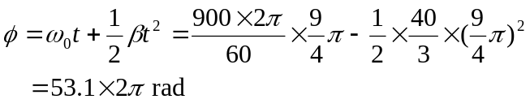
可知在这段时间里，飞轮转了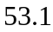转．
(2)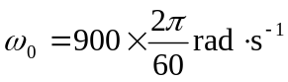，要求飞轮转速在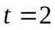内减少一半，可知
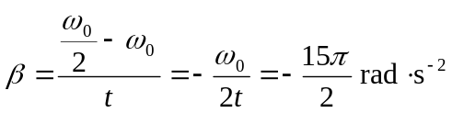
用上面式(1)所示的关系，可求出所需的制动力为
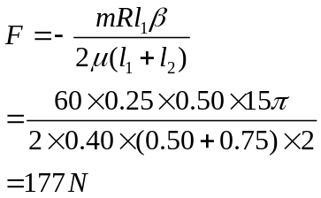

3.12 固定在一起的两个同轴均匀圆柱体可绕其光滑的水平对称轴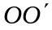转动．设两个圆柱体的半径分别为和，质量分别为和．绕在两圆柱体上的细绳分别与物体和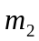相连，和则挂在圆柱体的两侧，如题3.12图所示．设＝0.20 m, ＝0.10m，＝4 kg，＝10 kg，＝＝2 kg，且开始时，离地均为＝2 m．求：
(1)圆柱体转动时的角加速度；
(2)两侧细绳的张力．
解: 设,和β分别为,和柱体的加速度及角加速度，方向如图(如图b)．
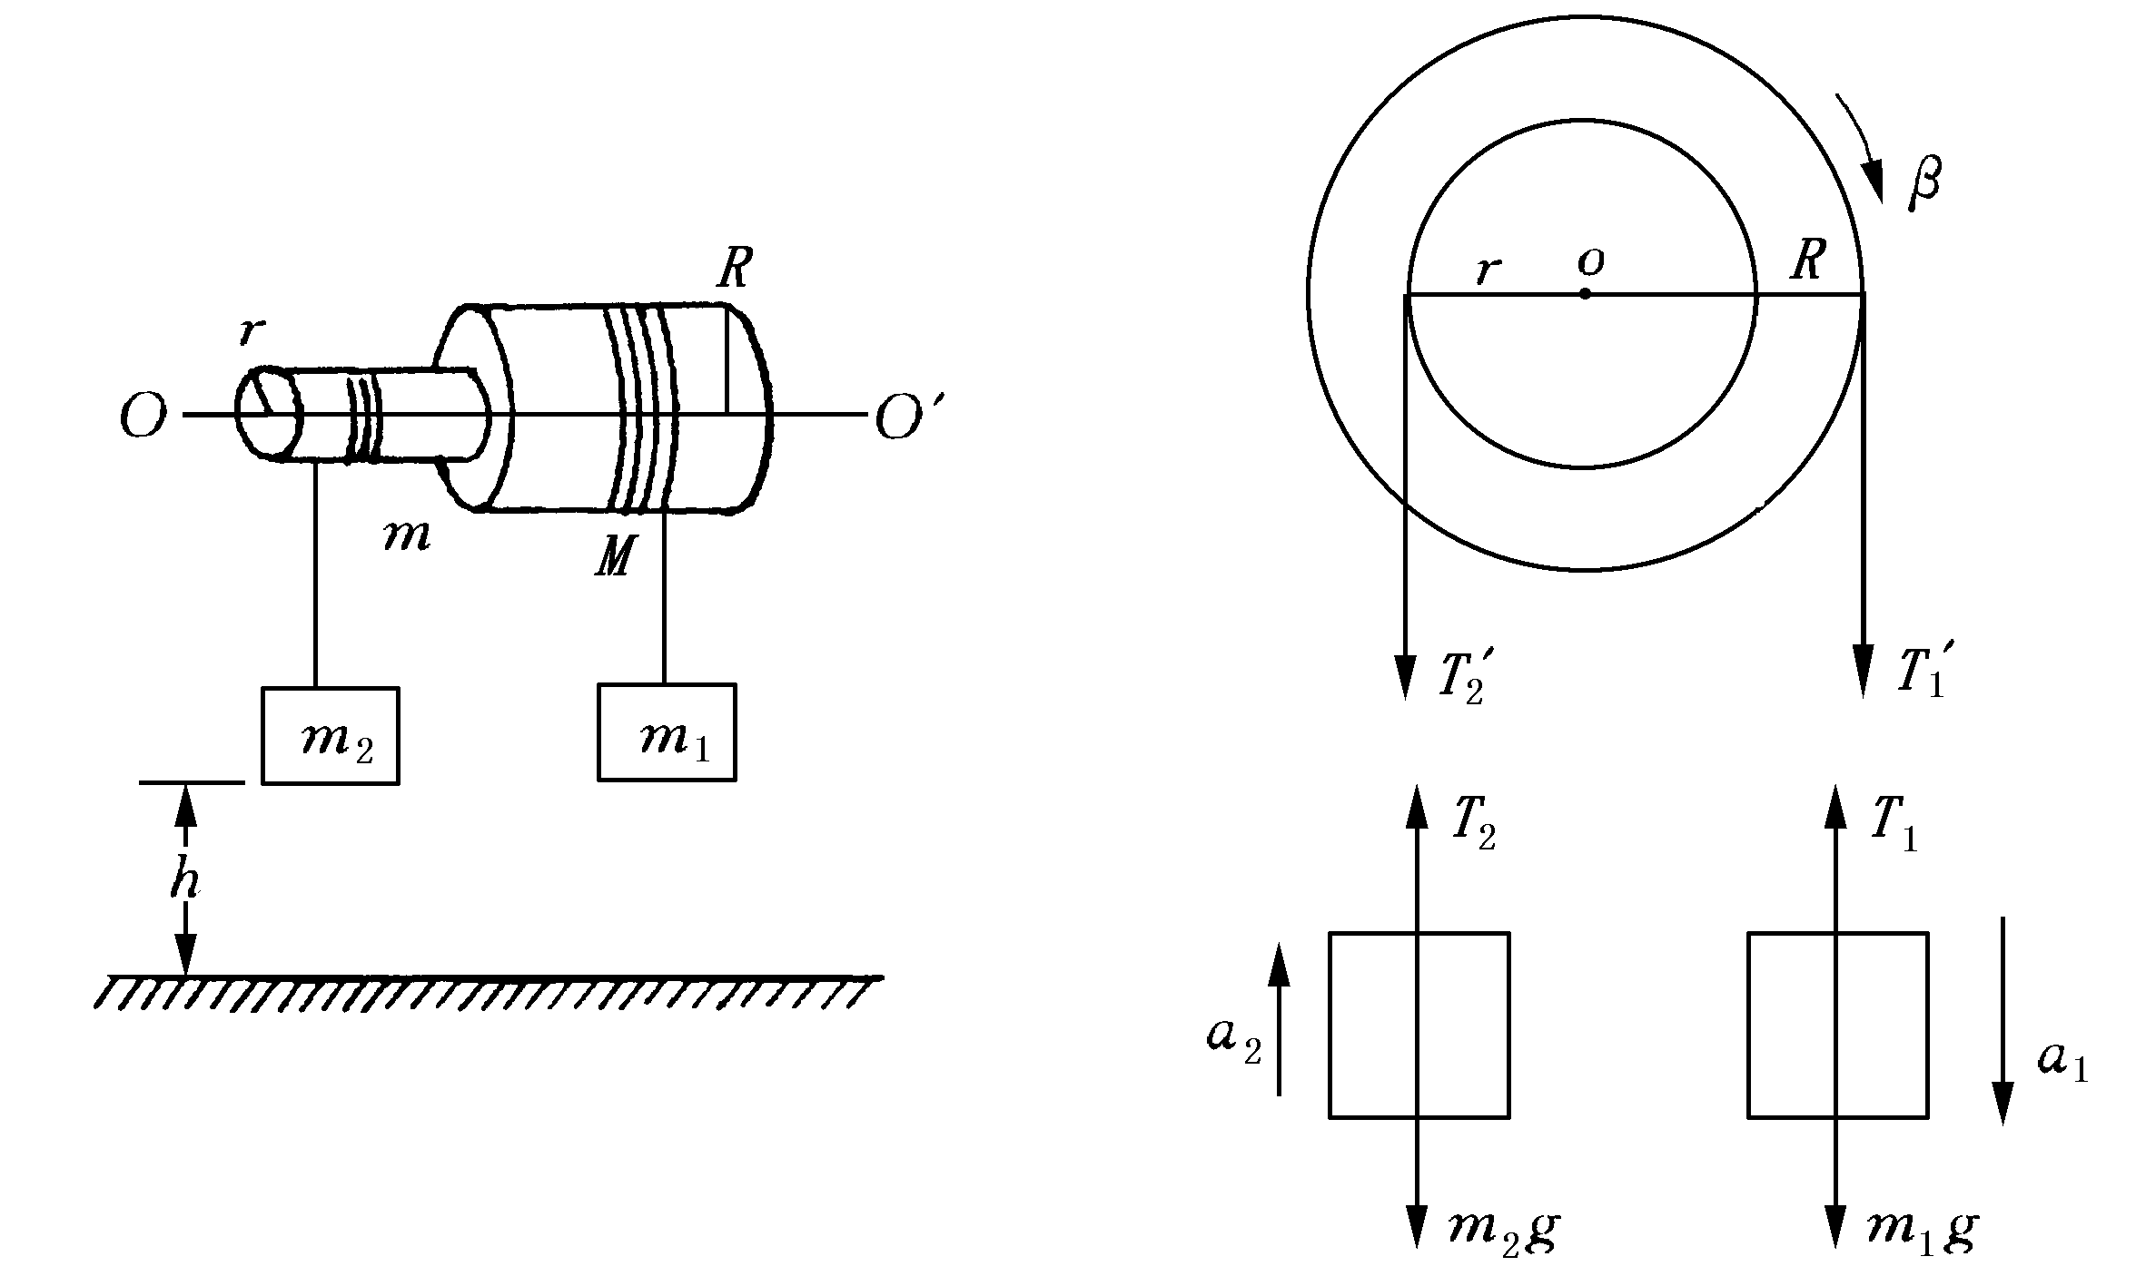
题3.12(a)图 题3.12(b)图
- ,和柱体的运动方程如下：
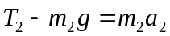 ①
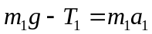 ②
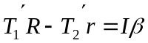 ③
式中 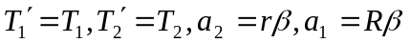
而 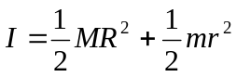
由上式求得
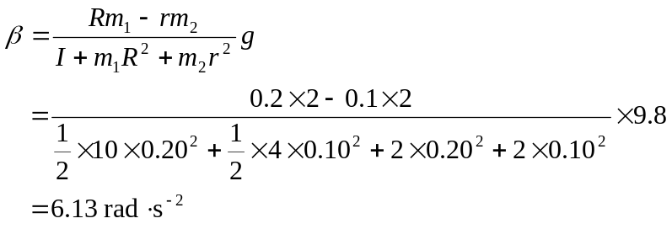
(2)由①式
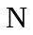
由②式

3.13 计算题3.13图所示系统中物体的加速度．设滑轮为质量均匀分布的圆柱体，其质量为，半径为，在绳与轮缘的摩擦力作用下旋转，忽略桌面与物体间的摩擦，设＝50kg，＝200 kg,M＝15 kg, ＝0.1 m
解: 分别以,滑轮为研究对象，受力图如图(b)所示．对,运用牛顿定律，有
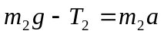 ①
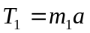 ②
对滑轮运用转动定律，有
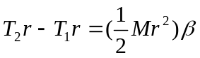 ③
又， 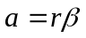 ④
联立以上4个方程，得
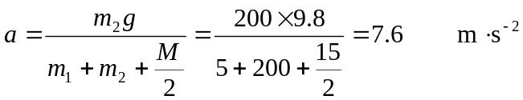
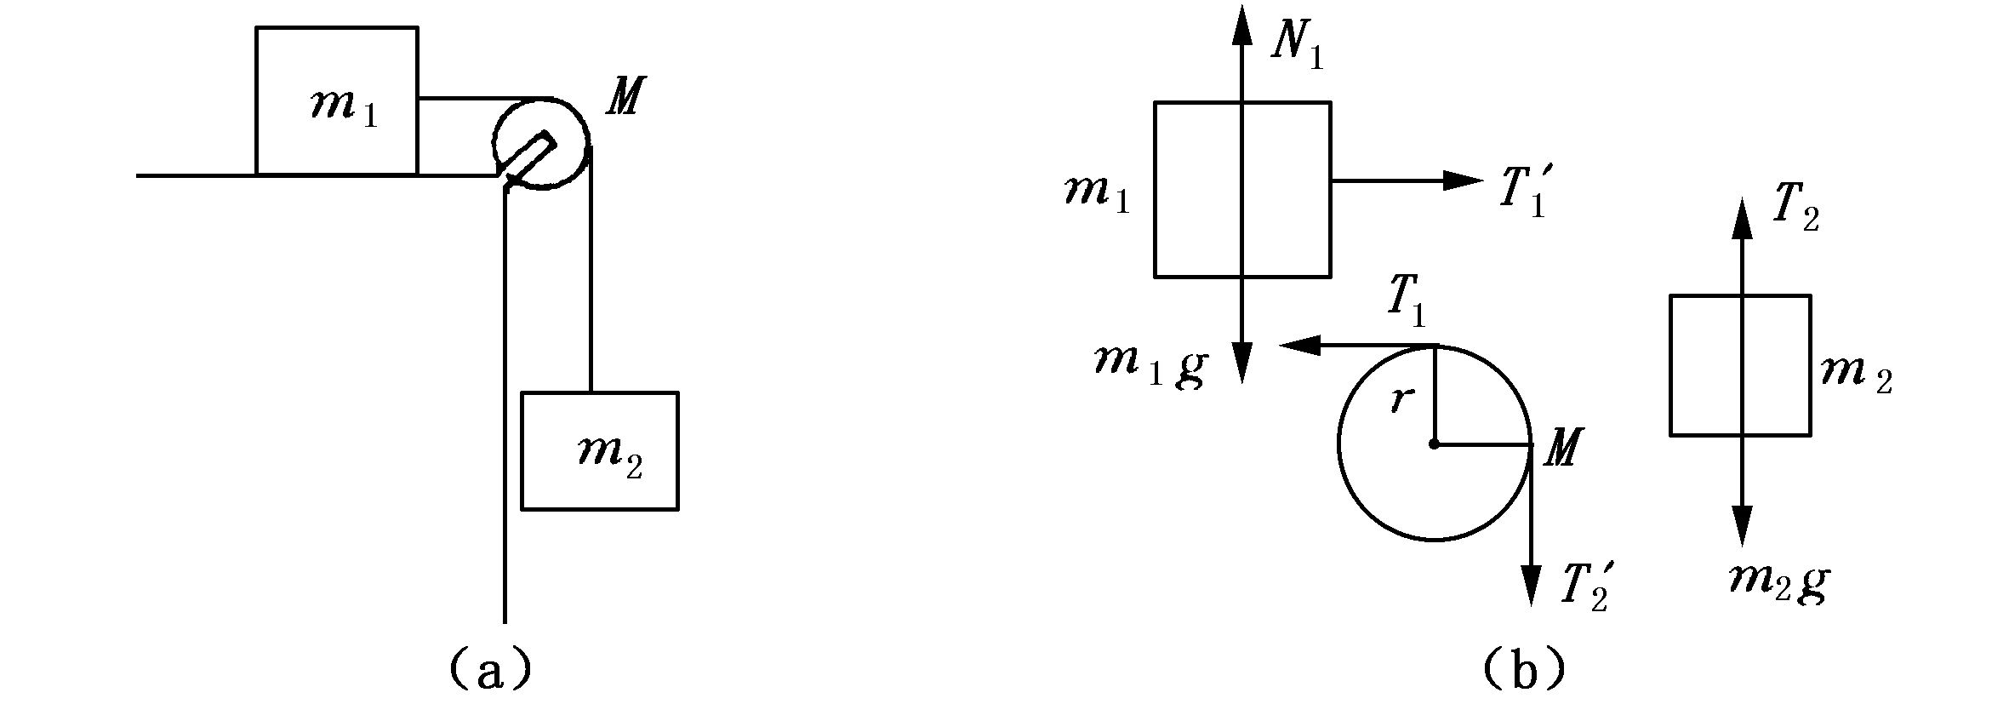
题3.13(a)图 题3.13(b)图

3.14 如题3.14图所示，一匀质细杆质量为，长为，可绕过一端的水平轴自由转动，杆于水平位置由静止开始摆下．求：
(1)初始时刻的角加速度；
(2)杆转过角时的角速度.
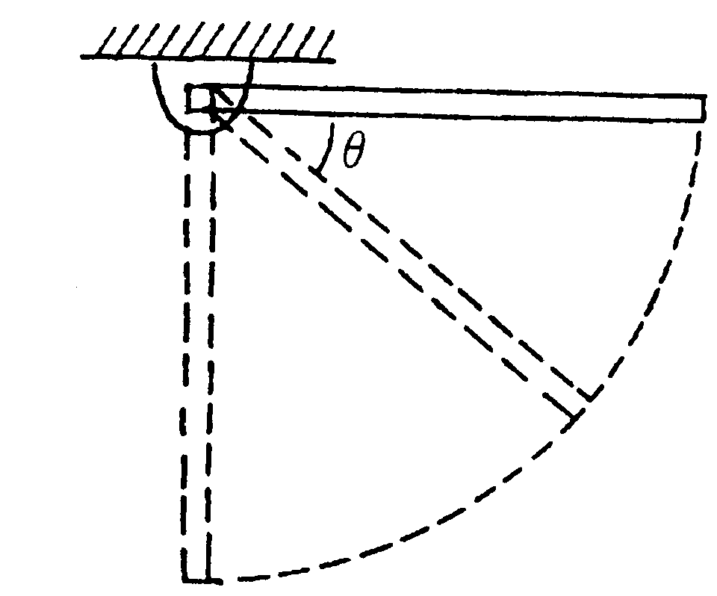
题3.14图
解: (1)由转动定律，有
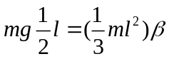
∴ 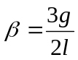
(2)由机械能守恒定律，有
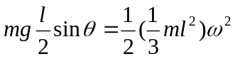
∴ 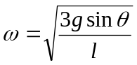

3.15 如题3.15图所示，质量为，长为的均匀直棒，可绕垂直于棒一端的水平轴无摩擦地转动，它原来静止在平衡位置上．现有一质量为的弹性小球飞来，正好在棒的下端与棒垂直地相撞．相撞后，使棒从平衡位置处摆动到最大角度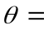930°处．
(1)设该碰撞为弹性碰撞，试计算小球的初速的大小；
(2)相撞时小球受到多大的冲量?
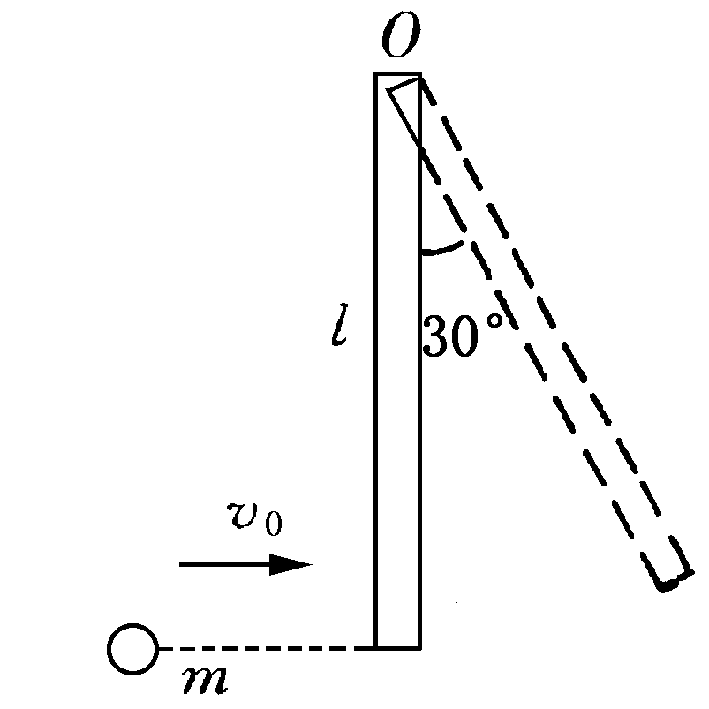
题3.15图
解: (1)设小球的初速度为，棒经小球碰撞后得到的初角速度为，而小球的速度变为，按题意，小球和棒作弹性碰撞，所以碰撞时遵从角动量守恒定律和机械能守恒定律，可列式：
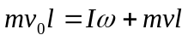 ①
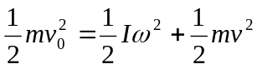 ②
上两式中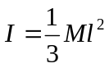，碰撞过程极为短暂，可认为棒没有显著的角位移；碰撞后，棒从竖直位置上摆到最大角度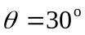，按机械能守恒定律可列式：
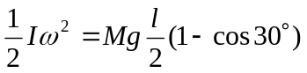 ③
由③式得
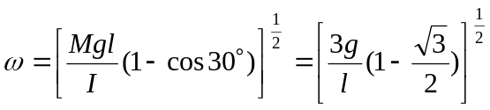
由①式
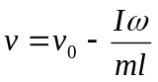 ④
由②式
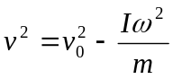 ⑤
所以
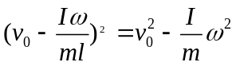
求得
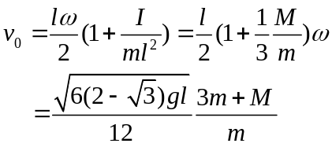
(2)相碰时小球受到的冲量为
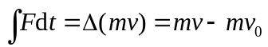
由①式求得
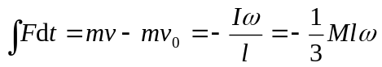
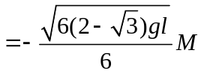
负号说明所受冲量的方向与初速度方向相反．

3.16 一个质量为M、半径为并以角速度转动着的飞轮10(可看作匀质圆盘)，在某一瞬时突然有一片质量为的碎片从轮的边缘上飞出，见题3.16图所示．假定碎片脱离飞轮时的瞬时速度方向正好竖直向上．
(1)碎片能升高多少?
(2)求余下部分的角速度、角动量和转动动能．
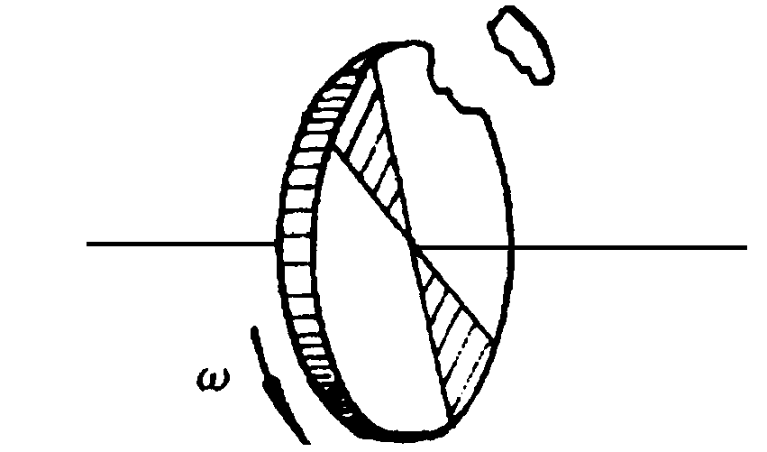
题3.16图
解: (1)碎片离盘瞬时的线速度即是它上升的初速度
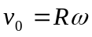
设碎片上升高度时的速度为，则有
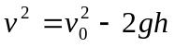
令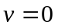，可求出上升最大高度为
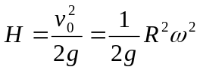
(2)圆盘的转动惯量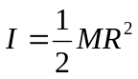，碎片抛出后圆盘的转动惯量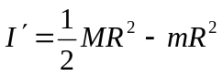，碎片脱离前，盘的角动量为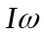，碎片刚脱离后，碎片与破盘之间的内力变为零，但内力不影响系统的总角动量，碎片与破盘的总角动量应守恒，即
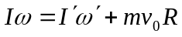
式中为破盘的角速度．于是
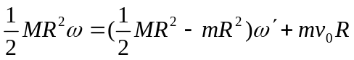
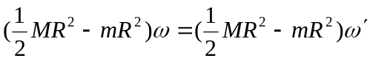
得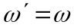 (角速度不变)
圆盘余下部分的角动量为
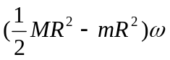
转动动能为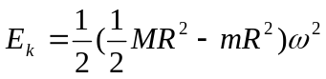

3.17 一质量为、半径为R的自行车轮，假定质量均匀分布在轮缘上，可绕轴自由转动．另一质量为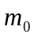的子弹以速度射入轮缘(如题3.17图所示方向)．
(1)开始时轮是静止的，在质点打入后的角速度为何值?
(2)用,和11表示系统(包括轮和质点)最后动能和初始动能之比．

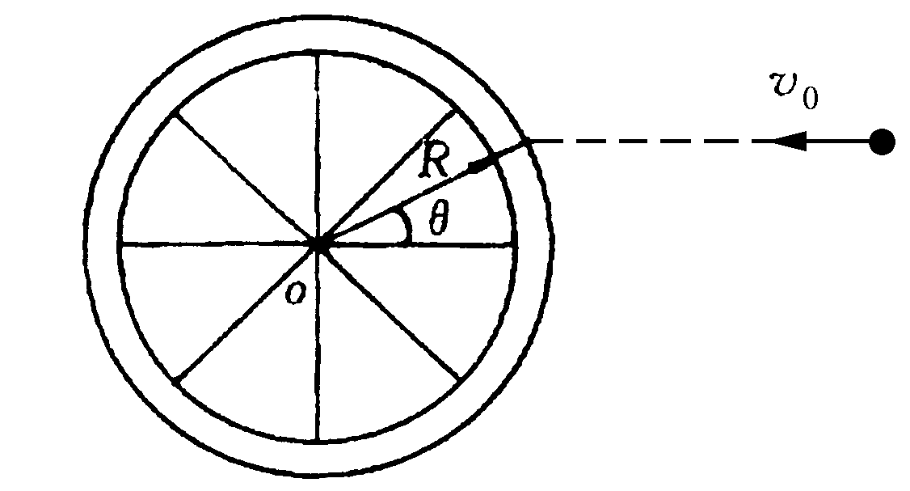
题3.17图

解: (1)射入的过程对轴的角动量守恒
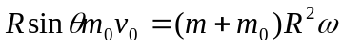
∴ 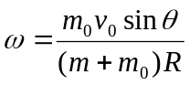
(2) 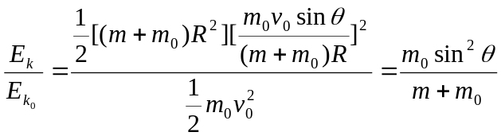

3.18 弹簧、定滑轮和物体的连接如题3.18图所示，弹簧的刚度系数为2.0 N/m；定滑轮可以绕轴自由转动，其转动惯量是0.5kg·m²，半径为0.30m ，当质量为6.0 kg的物体落下0.40m 时，它的速率为多大? 假设开始时物体静止而弹簧无伸长．
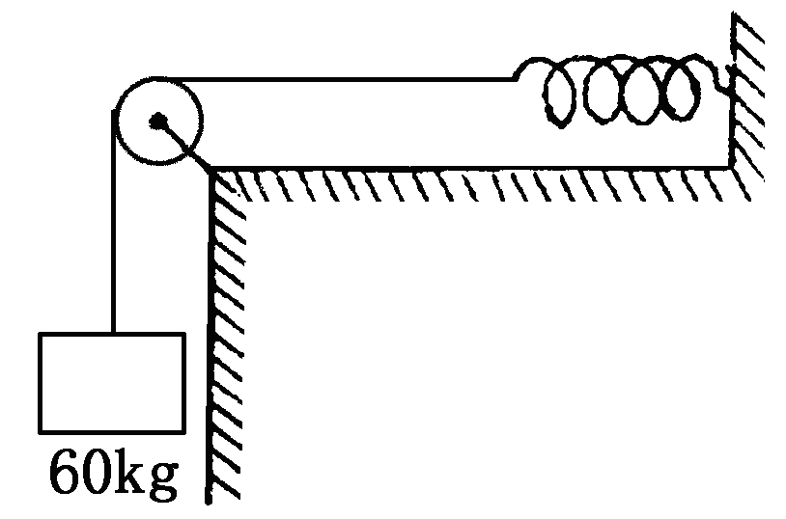
题3.18图

解: 以重物、滑轮、弹簧、地球为一系统，重物下落的过程中，机械能守恒，以最低点为重力势能零点，弹簧原长为弹性势能零点，则有
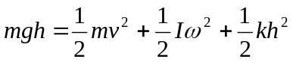
又 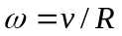
故有 